Δ δ Β β

- Διαβάζω.

δ β β δ | β δ δ β | δ δ β β | βα,δα,δα,βα | δι,δε,βε,βι

- Διαβάζω (ανακατεμένα).

βα | βι | βε | βο | βη | βυ | βω | βου
δα | δι | δε | δο | δη | δυ | δω | δου

- Κυκλώνω τα β, δ και διαβάζω.

δέ μα | βό δι | δώ ρο | βα ρέ λι
κου βάς | κου δού νι | βε λό να | πο δή λα το

- Διαβάζω τις λέξεις και τις τονίζω.
δω ρο | βα ρε λι | ρο δα
δώρο | βαρελι | ροδα
βι δα | δα σος | βου νο
βιδα | δασος | βουνο
γι δα | κου βα ρι | κυ βος
γιδα | κουβαρι | κυβος
πο δι | βο δι | πο δη λα το
ποδι | βοδι | ποδηλατο
κα ρα βι | α γε λα δα | λι βα δι
καραβι | αγελαδα | λιβαδι

- Γράφω δ ή β στις παρακάτω λέξεις και διαβάζω.

__έκα | __έμα | _αρέλι | καρά_ι
πηγά_ι | __ελόνα | ρό__α | χελι__όνι
__έλος | μολύ_ι | πο_ήλατο | _ήματα

- Γράφω ό,τι δείχνουν οι εικόνες.

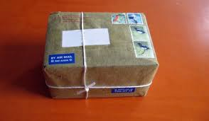

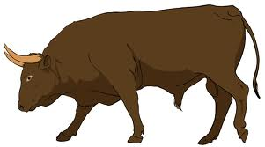
………………………………………………
………………………………………………
………………………………………………

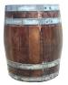

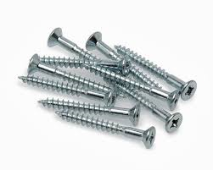

…………………………………………
……………………………………………
……………………………………

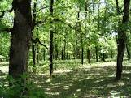
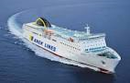
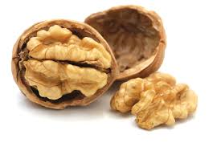
…………………………………………
…………………………………………
…………………………………………

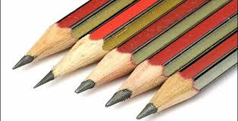
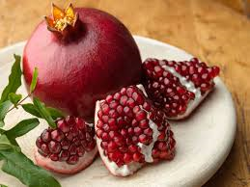

…………………………………………
…………………………………………

- Λέω τι δείχνει η εικόνα και διαβάζω το μάθημα.

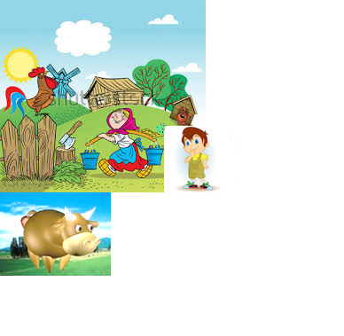

Να η κυρία Δώρα.
Να και ο Δήμος.
Πάνε στο λιβάδι.
Θα ποτίσουν το βόδι.
- Ερωτήσεις
Τι θα κάνουν;
…………………………………………………………………………………………………………………
- Αντιγραφή: Οι 3 πρώτες γραμμές.

…………………………………………………………………………………………………………
………………………………………………………………………………………………………..
………………………………………………………………………………………………………..

- Ορθογραφία: Θα ποτίσουν το βόδι.

- Όνομα ……………………………………….

Επώνυμο ………………………………………

